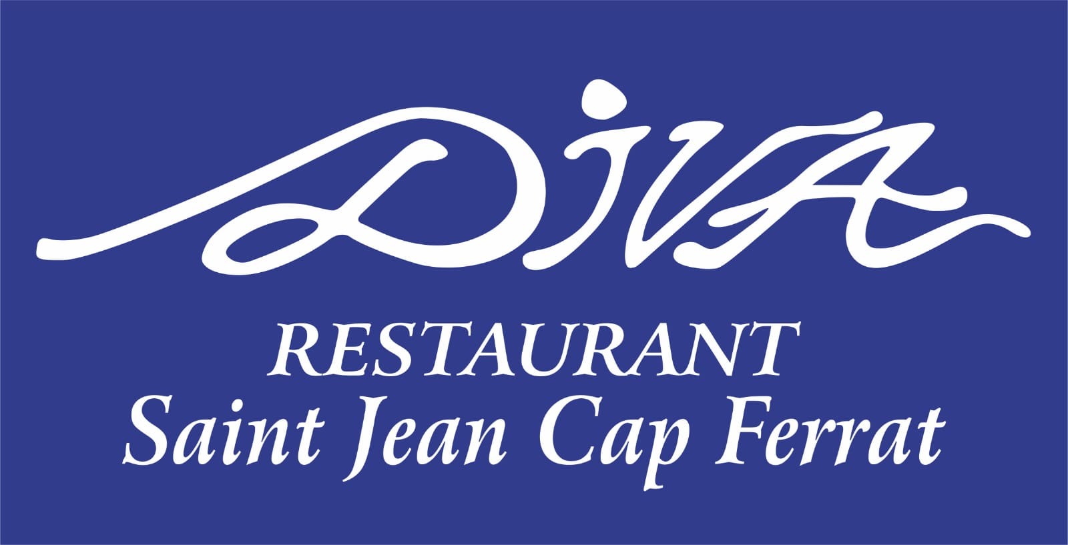

**Spécialités Méditerranéens**

**Les meilleurs produits Italiens et locaux**

**MENU**

**\*ENTRÉE - ANTIPASTI - APPETISERS**

**Salade de poulpe avec tomates cerises, câpres et olives (FRA) 21. Insalata di polpo con pomodorini, capperi e olive (ITA) Octopus salad with cherry tomatoes, capers and olives (ENG)**

**Salade fraîche avec tomates, avocat et mozzarella (FRA) 19.**

**Insalata fresca con pomodori, avocado e mozzarella (ITA)**

**Fresh salad with tomatoes, avocado and mozzarella cheese (ENG)**

**Tartare de thon (FRA) 25. Tartare di tonno (ITA)**

**Tuna tartar (ENG)**

**Vitello tonnato à la piémontais (FRA) 23. Vitello tonnato alla piemontese (ITA)**

**Vitello tonnato piemontese style (ENG)**

**Jambon cru di Parma avec de la burrata et du melon (FRA)** **22.** **Prosciutto crudo di Parma con burrata e melone (ITA)**

**Ham cured di Parma with burrata cheese and melon (ENG)**

**Menu enfant sur demande - Menu bambini su richiesta - Children's menu on request 12.**

**Pâtes à la bolognaise ou au beurre et au parmesan ou steak de poisson ou filet de boeuf et frites (FRA)**

**Pasta alla bolognese o al burro e parmigiano o bistecca di pesce o filetto alla griglia e patate fritte (ITA)**

**Pasta bolognese or butter and parmesan pasta or grilled fish steak or beef fillet and french fries (ENG)**

**\***Pain et service inclus - certains produits peuvent être à l'origine surgelés ou réfrigérés (FRA)

**\***Pane e coperto compresi - alcuni prodotti possono essere all’origine surgelati o abbattuti (ITA)

**\***Bread and cover service included - some raw materials may be frozen or chilled origin (ENG)

**\*PASTA - PÂTES**

**Linguine aux palourdes en blanc recette originale (avec poutargue sur demande) (FRA) 28.**

**Linguine alle vongole in bianco ricetta originale partenopea (con bottarga su domanda) (ITA)**

**Linguine with clams in white original recipe (tuna roe fish on request) (ENG)**

**Gnocchi à la crème de pistache, œufs de thon, citron vert et flocons de chocolat noir (FRA) 24.**

**Gnocchi con crema di pistacchio, bottarga di tonno, lime e scaglie di cioccolato fondente (ITA)**

**Gnocchi with pistachio cream, tuna roe, lime and dark chocolate flakes (ENG)**

**Raviolis fourrés aux navets, fromage caciocavallo, crème mascarpone, miel, myrtilles et noisettes** **(FRA) 26.**

**Ravioli ripieni di rape, caciocavallo crema di mascarpone, miele, mirtilli e nocciole (ITA) Ravioli filled with turnips, caciocavallo cheese mascarpone cream, honey, blueberries and walnuts** **(ENG)**

**Raviolis farcis de poisson au beurre de soja avec tartare de thon et d'amandes (FRA) 26.**

**Ravioli ripieni di pesce al burro di soia con tartare di tonno e mandorle (ITA)**

**Ravioli stuffed with fish in soy butter with tuna tartare ­­­­­­­­and almond (ENG)**

**Tagliatelles fraîches crème de gorgonzola, à l'encre de seiche, calmar et noisettes (FRA) 25. Tagliatelle fresche con crema di gorgonzola, nero di seppie, calamaro e noci (ITA)**

**Fresh tagliatelle with gorgonzola cream­,­­­­­­­­­­­ cuttlefish ink, squid and walnuts (ENG)**

**Spaghetti carbonara classiques (FRA) 23**

**Spaghetti alla carbonara classica (ITA)­­­­­­­­­­­­­­­­­­­­­**

**Spaghetti carbonara classic (ENG)**

**\*POISSON - PESCE - FISH**

**Escalope de thon en croûte de sésame (FRA) 39.**

**Scaloppa di tonno in crosta di sesamo (ITA)**

**Tuna escalope with rusted of sesame (ENG)**

**Filet de bar ou daurade au four (FRA) 38.**

**Filetto di branzino o orata al forno (ITA)**

**Fillet of Sea bass or sea bream baked (ENG)**

**Steak d'espadon à la ligurienne avec câpres, tomates et olives** **(FRA) 34.**

**Trancio di pesce spada alla ligure con capperi, pomodori e olive (ITA)**

**Swordfish steak ligurian style with capers, tomatoes and olives (ENG)**

**Friture calamars avec mayonnaise à l'ail (FRA) 27.**

**Frittura di calamari con maionese all'aglio (ITA)**

**Fried squid with garlic mayonnaise (ENG)**

*Poisson frais selon les arrivages du jour - soit bar, soit daurade et autres qualités du poisson (FRA)

*Pesce fresco secondo gli arrivi quotidiani - o spigola o orata o altre qualità di pesce (ITA)

*Fresh fish according to daily arrivals - either sea bass or sea bream and other qualities of fish (ENG)

*Allergènes: Céréales contenant du gluten, crustacés, Œuf, poissons, lait (y compris le lactose) et fruit à coques (FRA)

*Allergeni: Cereali contenenti glutine, crostacei, uova, pesce, latte (incluso lattosio) e frutta a guscio (ITA)

*Allergens: Cereals containing gluten, crustaceans, eggs fish milk (including lactose) and nuts (ENG)

**\*VIANDE - CARNE - MEAT**

**Filet de bœuf au poivre avec du poivre noir et du balsamique sauce (FRA) 45.**

**Filet di mignon di manzo argentino con funghi porcini (ITA)**

**Beef fillet with black pepper and balsamic sauce (ENG)**

**\* Le poisson et la viande sont servis avec des légumes du jour * Il pesce e la carne vengono serviti con le verdure del giorno * Fish and meat are served with the vegetables of the day**

**CARTE DES VINS**

**LISTA VINI - WINE LIST**

**ROUGE - ROSSO - RED - ITALY**

**Lambrusco Amabile o Secco pétillante Emilia cl 0.75 21.**

**Barbera d’Alba DOC Piemonte cl 0.75 35.**

**Dolcetto d’Alba DOC ­­ Piemonte cl 0.75 35.**

**Barolo DOGC Piemonte cl 0.75 90.**

**Chianti Classico Antinori Peppoli DOCG Toscana cl 0.75 39.**

**Valpolicella DOC Veneto cl 0.75 48.**

**Amarone della Valpolicella DOC Veneto cl 0.75 99.**

**Brunello di Montalcino Antinori DOCG Toscana cl 0.75 98.**

**Cannonau DOC Sardegna cl 0.75 45.**

**ROUGE - ROSSO - RED - FRANCE**

**Chateau Chillac Bordeaux Nouvelle Aquitaine cl 0.75 30.**

**BLANC - BIANCHI - WHITE - ITALY**

**Pinot Grigio Italy DOC Veneto cl 0.75 32.**

**Gavi DOC Piemonte cl 0.75 69.**

**Vermentino Sardegna DOC Sardegna cl 0.75 39.**

**Falanghina DOC Avellino cl 0.75 49.**

**BLANC - BIANCHI - WHITE - FRANCE**

**Château St. Beatrice Cuvée de Princes Cote de Provence cl.0.75 27.**

**Saint. Tropez Note Bleu Cote de Provence cl 0.75 39.**

**Sancerre A.S.C. Val de Loire cl 0.75 75.**

**Chablis France Chablis cl.0.75 67.**

**ROSE - ROSATO -ROSE - ITALY**

**Bardolino Chiaretto Veneto cl 0.75 29.**

**ROSE - ROSATO - ROSE - FRANCE**

**Château St. Beatrice Cuvée de Princes Cote de Provence cl.0.75 27.**

**Roubine la vie en rose Cote de Provence cl.0.75 35.**

**Saint. Tropez Note Bleu Cote de Provence cl 0.75 38.**

**Whispering Angel Cote de Provence cl 0.75 69.**

**PROSECCO - VIN PÉTILLANT - SPARKLING WINE**

**Prosecco Extra dry DOC Veneto cl 0.75 26.**

**Prosecco cuvée royal Antinori DOC Lombardia cl 0.75 55.**

**CHAMPAGNE**

**Vielles Vignes Brut Domain Bruno Gobillard cl 0.75 70.**

**Louis Roederer Reims cl 0.75 110.**

**Ruinart brut Marne cl 0.75 120.**

**BOISSONS-BEVANDE-DRINKS**

**Caffe espresso 2.**

**Cappuccino 4.**

**Tea 3.**

**Choccolata calda - chocolat chaud - hot chocolate 4.**

**Coca cola - Coca 0 4.**

**Fanta - Schweppes - Ice Tea 4.**

**Jus de fruit pêche, orange, tomate et ananas (FRA) 4.**

**Succo di frutta, pesca, arancio, pomodoro e ananas (ITA) 4.**

**Fruit Juice peach, orange, tomato and pineapple (ENG) 4.**

**EAU – ACQUA - WATER**

**Eau plat - Acqua naturale - Still water cl 0.75 6,50.**

**Eau pétillante - San Pellegrino – Sparkling water cl 0.75 6,50.**

**BIERE - BIRRA - BEER**

**Bierre Peroni – Corona – Leffe cl 0.33 6.50.**

**LIQUEURS - LIQUORI - SPIRITS**

**Limoncello 4.**

**Amari - Mirto 5.**

**Wodka - Gin - Whisky - Grappa – Cognac – Rum 8.**

**APERITIVO - APÉRO - APERITIF**

**Crodino aperitivo no alchol Italy 4.**

**Aperol Spritz & Prosecco 10.**

**Campari Spritz & Prosecco 12.**

**Pastis - Ricard 4.**

**VIN - VINO - WINE**

**Vin au verre maison - Vino in bicchiere della casa - Wine by the glass 7.**

**Prosecco in bicchiere - au verre - by the glass 9.**

**CARAFE DE VIN - CARAFFA DI VINO - JUG OF WINE**

**Carafe de vin blanc - rosé - rouge (FRA) cl 0.25 8. cl 0.50 12,50.**

**Caraffa di vino bianco - rosato - rosso (ITA) cl 0.25 8. cl 0.50 12,50.**

**Carafe of white wine - rosé - red (ENG) cl 0.25 8. cl 0.50 12,50.**

**CHAMPAGNE**

**Champagne au verre (FRA) de 10. à 20.**

**Champagne in bicchiere (ITA) da 10. a 20.**

**Champagne by the glass (ENG) from 10. a 20.**